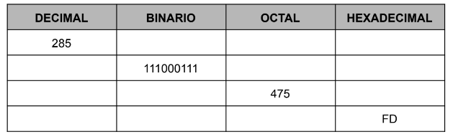
100011101
435
11D
455
707
1C7
100111101
317
13D
253
11111101
375

285/2 = 1 100011101 = 100.011.101 = 0001.0001.1101
142/2 = 0 4 3 5 1 1 D
71/2 = 1
35/2 = 1
17/2 = 1
8/2 = 0
4/2 = 0
2%2 = 0
2/2 = 1

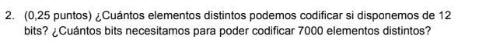
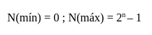
N(min) = 0; N(max) = 2¹² – 1 = 4095

Se pueden representar 4096 elementos siendo el min=0 y el max=4095

2^n – 1 = 7000
n = 12,77
Es decir necesitamos 13 bits para poder codificar 7000 elementos.
Estamos buscando a que numero tenemos que elevar 2 para que nos de 7000, lo podemos hacer a mano con la calculadora hasta que nos de.

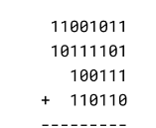
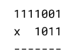
10100110011 = 1331 111100101 = 485(10

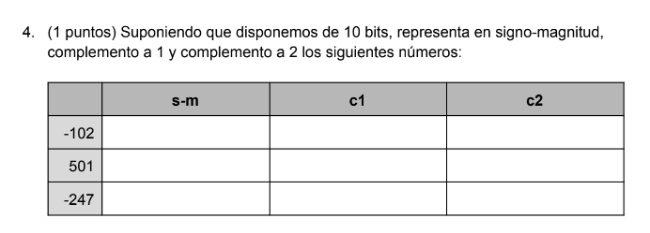
1001100110
1110011001
1110011010
0111110101
0111110101
0111110101
1011110111
pp
pp

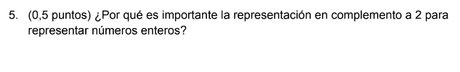
porque en C2 todas las operaciones aritméticas se convierten en sumas. Toda la aritmética del ordenador se puede resolver con un circuito sumador, lo que facilita su diseño y su construcción.

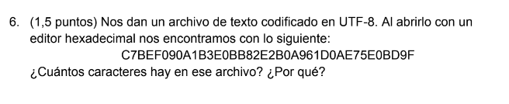
C7BE F090A1B3 E0BB82 E2B049 61 D0AE 75 E0BD9F
1100 1111 1110 1110 0110 1101 0111 1110

8 caracteres
Según la secuencia binaria inicial de cada carácter y de como se estructuran los caracteres según UTF8.

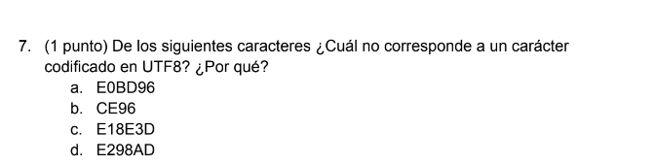
A) E0BD96 11100000 10111101 10010110 SI
B) CE96 11001110 10010110 SI
C) E18E3D 11100001 10001110 00111101 NO (fallo en tercer byte)
D) E298AD 1110 1001 1010 SI (incompleto)

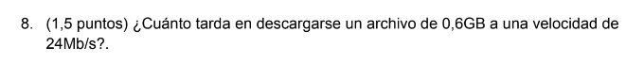
0,6 GB = 6000 MB
24 Mb/s = 3 MB/s

200 segundos = 3 min y 20 segundos

